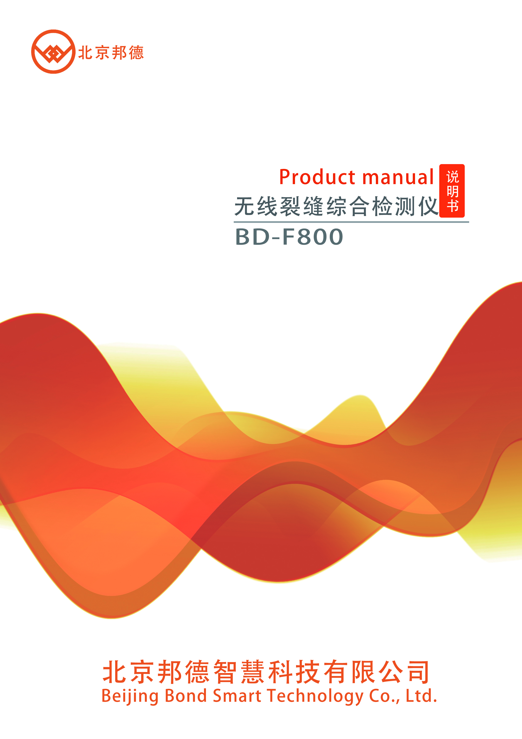
目 录
第一章 仪器功能及简介 1
1.1 仪器介绍 1
1.2 仪器组成及配件说明 1
1.3 技术指标 2
1.4注意事项 2
第二章 裂缝宽度测量操作 3
2.1 缝宽测量设备介绍 3
2.2 建立缝宽测量设备连接 3
2.3 宽度检测 5
2.3.1新建构件和测点 5
2.3.2开始检测 6
2.3.3分析处理 6
2.4 定时监测 6
2.4.1监测设置 7
2.4.2开始监测 7
第三章 裂缝深度测量操作 8
3.1 缝深测量设备介绍 8
3.2 建立缝深测量设备连接 8
3.3 缝深检测 8
3.3.1新建构件和测点 8
3.3.2快速检测 9
3.3.3标准检测 10
第四章 数据管理操作 12
4.1缝宽查看 12
4.2缝深查看 12
4.3删除 13
4.4导出 13
第五章 分析软件 15
5.1文件菜单 15
5.2编辑菜单 17
5.3视图菜单 17
5.4控制面板 17
5.5测点信息区 18
5.6单幅图显示 18
5.7缩略图显示 19
5.8表格显示 20
5.9构件信息区 20

本手册约定：
- 带灰色底纹、带方框的文字表示屏幕上的一个按钮或指示状态，如
宽度检测。
2. 带灰色底纹的文字表示设备上的实际按键或指示状态，如确定。
3. 除了本说明书中介绍的内容之外，用户在使用的过程中，本仪器会自动显示一些提示信息，请按提示信息进行操作。

第一章 仪器功能及简介

1.1 仪器介绍
无线裂缝综合检测仪集裂缝测宽和裂缝测深于一体，用于桥梁、隧道、塔、建筑物、混凝土构件、路面、非金属构件表面等裂缝宽度和裂缝深度测量。该仪器主要由平板电脑、缝宽测量设备和缝深测量设备组成。裂缝宽度测量时，平板电脑通过wifi连接缝宽测量设备，在平板电脑上成像，软件可自动判读缝宽数值；裂缝深度测量时，平板电脑通过蓝牙连接缝深测量设备，可通过快速测量或标准测量得到缝深数值。
产品符合以下规范：
GJ125-99《房屋安全鉴定标准》
T/CECS02:2020 《超声回弹综合法检测混凝土抗压强度技术规程》
CECS 21:2000《超声法检测混凝土缺陷技术规程》
JGJ 106-2014《建筑基桩检测技术规程》
JTG/T 3512-2020《公路工程基桩检测技术规程》
GB50021-2009《岩土规程勘察规范》
GB50011-2010《建筑抗震设计规范》
本仪器具有以下特点：
（1）新升级无线云传输功能；
（2）独创的无线拍照探头，快拍按钮操作便捷；主机采用Android系统平板电脑，中文全触摸操作；
（3）智能判读斜向裂缝，无需垂直；图像可放大缩小，界面显示刻度可人工判读；
（4）测深支架无需划线，省时省力；平板与TF卡存储，超大容量无极限，复制数据方便、快捷；
（5）主机内自带数据分析及报告表格，无需传输到上位机即可拥有。

1.2 仪器组成及配件说明
仪器配件组成和功能说明下表所示。
序号 | 名称 | 说明
1 | 平板电脑 | 无线裂缝综合检测仪的主体
2 | 缝宽测量设备 | 裂缝宽度测试中对缝宽图像进行采集
3 | 缝深测量设备 | 裂缝深度测试中对构件的声时进行测量
4 | 两条短信号线 | 缝深测量设备输入输出端分别连接两个换能器
5 | 两条长信号线 | 缝深测量设备输入输出端分别连接两个换能器
6 | 充电器（两个） | - 给探头或平板电脑充电  - 给缝深测量设备充电
7 | U盘/OTG转接头 | 将数据从平板导入到U盘中，再从U盘导入到计算机中
8 | 说明书
9 | 合格证
10 | 校验标准刻度板 | 校准缝宽测量设备

无线裂缝综合检测仪的主要配件如图1-1所示。
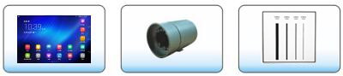
平板电脑 探头 校验板
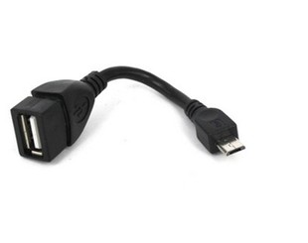
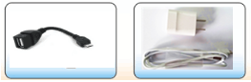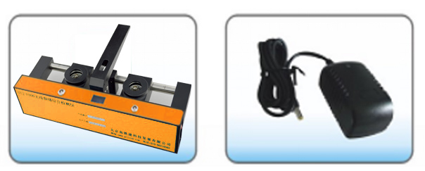
USB线 充电器 缝深测量设备 充电器
图1-1 无线裂缝综合检测仪配件

1.3 技术指标
名称 |  | 技术指标
规格型号 |  | BD-F800
无线缝宽单元 | 测试范围及精度 | 0~10mm;0.01mm
无线缝宽单元 | 放大倍数 | 数码60倍
无线缝宽单元 | 操作方式 | 触屏+快捷键
无线缝宽单元 | 连接方式 | 采用wifi连接
无线缝深单元 | 测试范围 | 5~500mm
无线缝深单元 | 测量精度 | ≤5mm或实际深度的2%~10%
无线缝深单元 | 操作方式 | 触屏+探头自动触发
无线缝深单元 | 连接方式 | 采用蓝牙连接
数据传输方式 |  | 无线云传输（选配）
供电方式 |  | 内置锂电池
工作时间 |  | 大于10小时
工作环境 |  | -10℃~40℃ <90%RH

1.4注意事项
1.避免进水。
- 避免高温（>40℃）。
- 请及时对摄像头进行清洁，可用橡皮囊吹或用软毛刷进行清洁。
- 避免换能器受到猛烈撞击。
- 用后应及时充电，长期不用每月应充电一次。
- 使用后，应及时放入仪器箱内，以防止灰尘进入仪器内部。
- 仪器要进行定期保养，使用一段时间后，要进行擦拭净化，但不应改变仪器各零部件和整机的装配关系。
- 仪器不得随意拆卸，以免影响使用寿命

第二章 裂缝宽度测量操作

2.1 缝宽测量设备介绍
缝宽测量设备操作主要包括一个开/关机按键、一个拍照按键、两个状态指示灯。
 开/关机按键
 电源状态指示灯
 拍照按键
 WiFi状态指示灯
按开/关机键打开探头电源，探头前面的6个白光LED会点亮，说明探头供电正常。再等待15s左右，探头WiFi指示灯会亮起，此时就可以用平板电脑通过Wifi连接探头了。
电源状态指示灯用于指定探头内置锂电池电量状态，正常使用时指示灯不亮。当探头电池电量较低时指示灯变为红色，需要给探头充电。当探头充满电后指示灯变为绿色，此时可拔掉充电线继续使用。
拍照按键是用于测量时存储裂缝图像的快捷键，当按下该按键，当前裂缝图像将被确认，再按下该按键后，当前裂缝图像将被存储。
WiFi状态指示灯用于指示探头的WiFi连接是否开启，打开摄像头后，待指示灯亮起，说明可以用平板电脑连接探头了。
测试时将探头外壳的中线刻槽对准裂缝，可使裂缝出现在屏幕视野的中间区域，探头有贴膜面板的一侧对应软件界面显示的上方，有腕带环的一侧对应软件界面显示的下方，如图2-1所示。
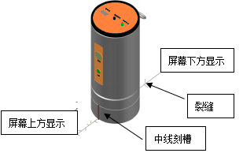
图2-1 缝宽测量设备

2.2 建立缝宽测量设备连接
首次建立连接，打开摄像头电源，等待WiFi指示灯亮起。
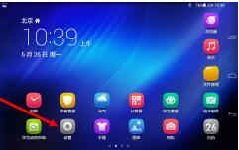
图2-2操作中心面板
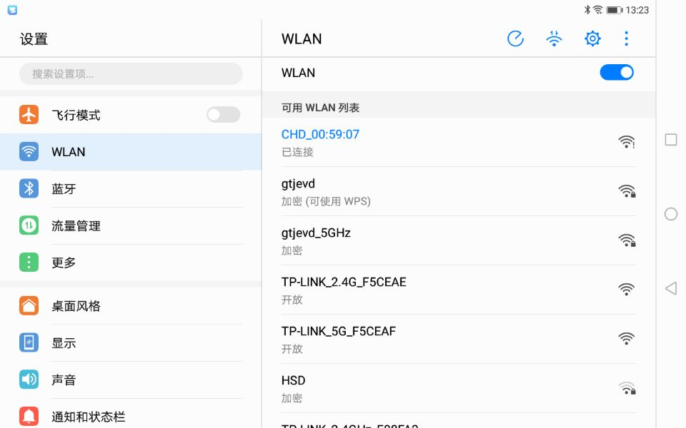
图2-3 操作中心面板
点击“设置”选项弹出“设置选项卡”，选项卡中列出搜索到的wifi设备，等待平板搜索到描述如CHD-00:xx:xx的信号，就是探头的WiFi信号，如图2-4所示。点击“连接”按钮进行连接，第一次连接会提示输入密码，此时输入“12345678”确定即可。
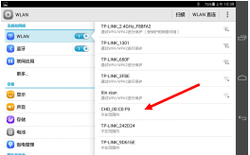
图2-4 搜索探头信号
探头每次开启后平板电脑会自动搜索并连接探头，无需再重复上述步骤。
双击裂缝检测软件图标，打开软件主界面，此时状态栏中应提示“缝宽测量设备已连接”，如图2-5、2-6所示。
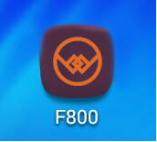
图2-5 软件图标
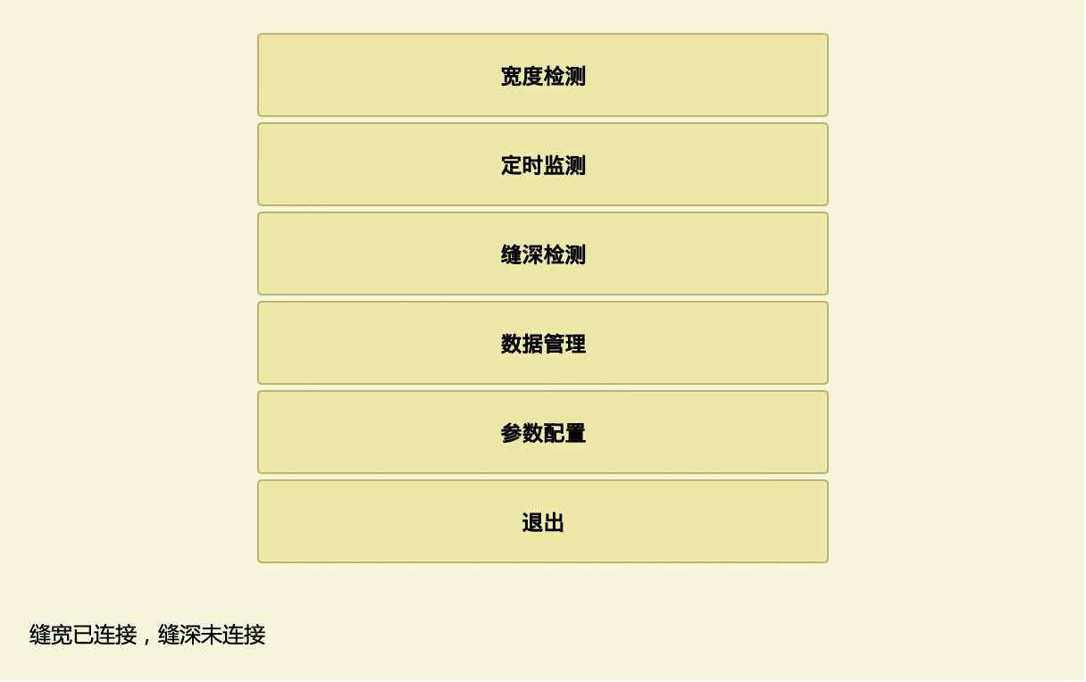
图2-6 软件主界面
当上述状态均已就绪后就可以用缝宽测量设备对裂缝宽度进行检测了。

2.3 宽度检测
在主界面下点击宽度检测按钮，进入宽度检测界面。当平板电脑中存有检测构件时显示最后一个检测构件名和该构件最后一个测点序号，否则显示为空信息，如图2-7所示。
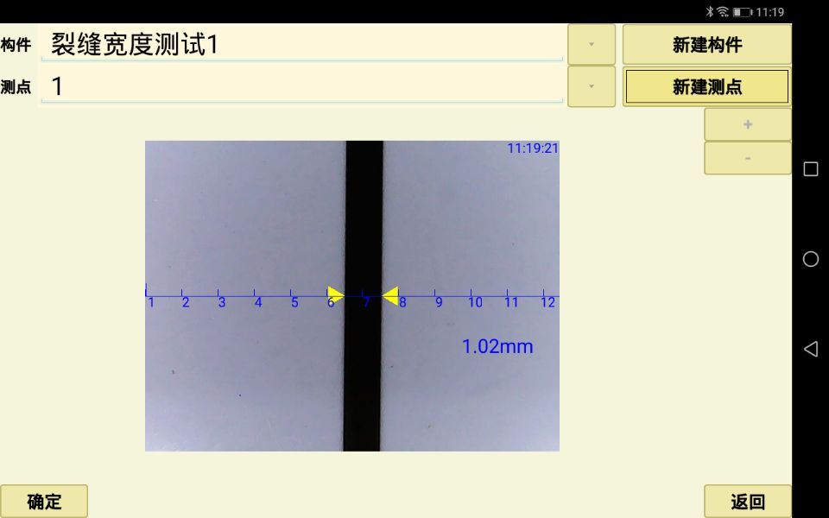
图2-7 宽度检测界面

2.3.1新建构件和测点
分别点击构件和测点的编辑框，弹出Windows软键盘（若没有自动弹出软键盘，可以点击右下角的键盘按钮），输入构件名称（中英文均可）和测点名称。输入完成后，分别点击新建构件和新建测点按钮，则相应的构件名和测点名被创建，如图2-8所示。

图2-8 新建构件
注意：若要对宽度检测的最后一个构件继续进行检测，可不用新建构件，直接进行下面步骤。

2.3.2开始检测
新建构件完成后，在该界面下将探头对准裂缝，该软件可以自动判定裂缝的位置并实时采集刷新，自动计算缝宽值。界面动态显示探头采集到的裂缝图像、缝宽判定位置和缝宽值。当没有检测到裂缝时，界面显示“no crack”，如图2-9所示。
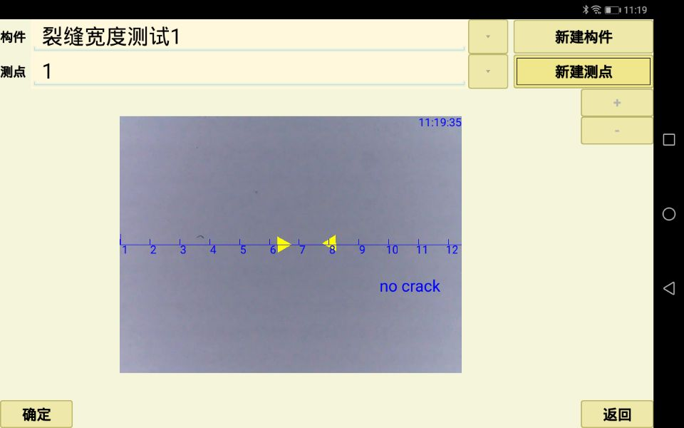
图2-9 无裂缝显示
按确定键，获得一幅裂缝图像，如图2-10所示。可对该图像进行分析处理并确定是否保存。
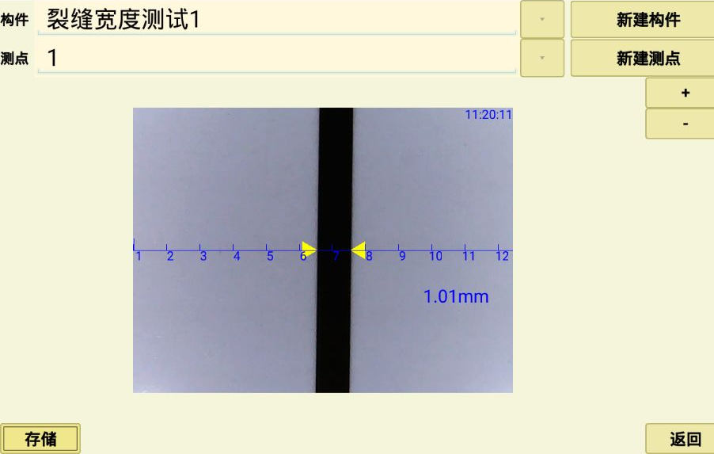
图2-10 裂缝图像显示

2.3.3分析处理
◆ 图像缩放 点击+将图像放大，点击-将图像缩小，缩放比例在1/4倍到60倍之间。
◆ 拖动图像 放大状态下点中图像并拖动，图像可根据手指的移动而移动
◆ 人工判读 点中并拖动裂缝标记箭头▷或◁修改缝宽标记位置，缝宽值也随之改变。
按存储键，存储当前裂缝图像和缝宽值，系统自动进入下一测点的检测；按返回键，返回到动态检测界面。

2.4 定时监测
定时监测主要是针对需要对同一位置进行长期宽度检测的特殊场合。这也是本仪器的一大特点，拓宽了缝宽仪在检测缝宽领域中的应用。
在主界面下点击定时监测按钮，进入定时检测界面，如图2-11所示。
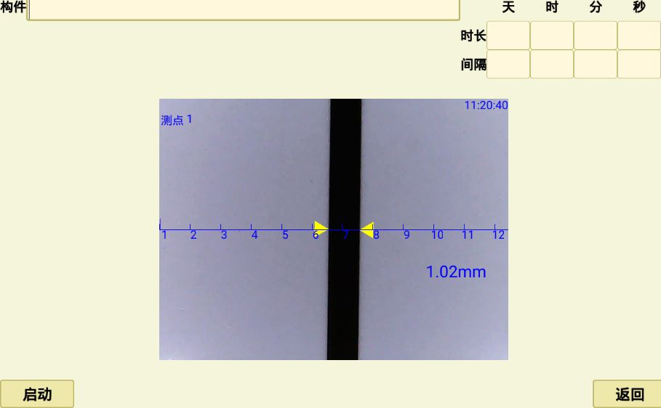
图2-11 定时监测界面

2.4.1监测设置
◆ 新建构件 点击构件的编辑框，弹出软键盘，输入构件名称。
◆ 设置时长和间隔 分别点击时长和间隔编辑框，弹出软键盘，对其进行设置。

2.4.2开始监测
设置完成后，按启动键，仪器进入定时监测状态。该状态下仪器后台计时并在各计时间隔自动采样保存、刷新。
界面图像区左侧显示状态信息，其中包括监测时长、间隔时间、已测时间和监测状态。当计时没有超过总时长时，监测状态显示为“监测中”，当计时超过总时长时自动结束监测过程并显示“到管理界面查看结果”，此时所有测点保存到构件中，如图2-12、2-13所示。
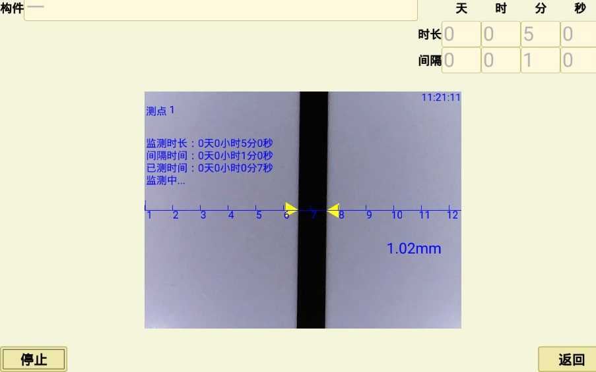
图2-12 监测状态界面
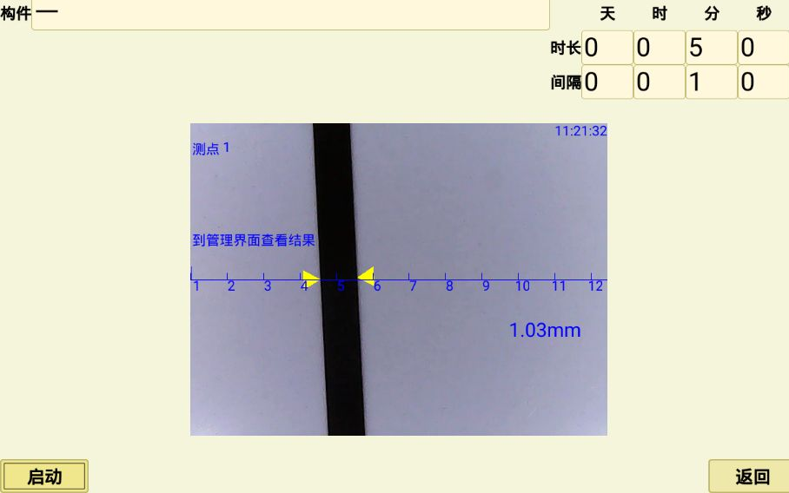
图2-13 监测结束界面

第三章 裂缝深度测量操作

3.1 缝深测量设备介绍
缝深测量设备由缝深测量主机、两个换能器、两条短信号线和两条长信号线组成。
缝深测量主机左侧有船型开关和充电口，如3-1所示。中间的屏幕提示相关操作信息（图3-2），屏幕右上角为电池电量标志，当电池电量显示为空时，应及时充电。
换能器通过信号线连接缝深测量主机的输入和输出端，当换能器在测量支架上时可通过两条短信号线连接，当换能器不在测量支架上时可通过两条长信号线连接。
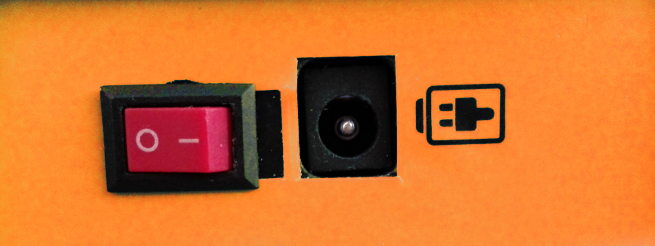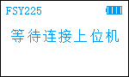
图3-1 开关和充电口 图3-2 屏幕

3.2 建立缝深测量设备连接
注意：要建立缝深测量设备连接，必须保证平板电脑上的蓝牙为开启状态。
首先双击平板电脑上的裂缝检测软件图标（图2-2），进入主界面，如图2-5所示。
其次打开缝深测量设备，设备屏幕上显示“等待连接上位机”字样。点击“设置”选项弹出“设置选项卡”，选项卡中列出搜索到的蓝牙设备，等待平板搜索到BD-FSYXXX的信号，就是设备的蓝牙信号。第一次连接会提示输入密码，此时输入“1234”后按确定键即可。
软件会自动连接到该信号，并在软件左下方显示“缝深测量设备已连接”，同时缝深测量设备屏幕上显示蓝牙图标，并显示“上位机连接成功”。
当上述状态均已就绪后就可以用缝深测量设备对裂缝深度进行检测了。

3.3 缝深检测
在主界面下点击缝深检测按钮，进入缝深检测界面。当平板电脑中存有检测构件时显示最后一个检测构件名和该构件最后一个测点序号，否则显示为如下空信息，如图3-3所示。
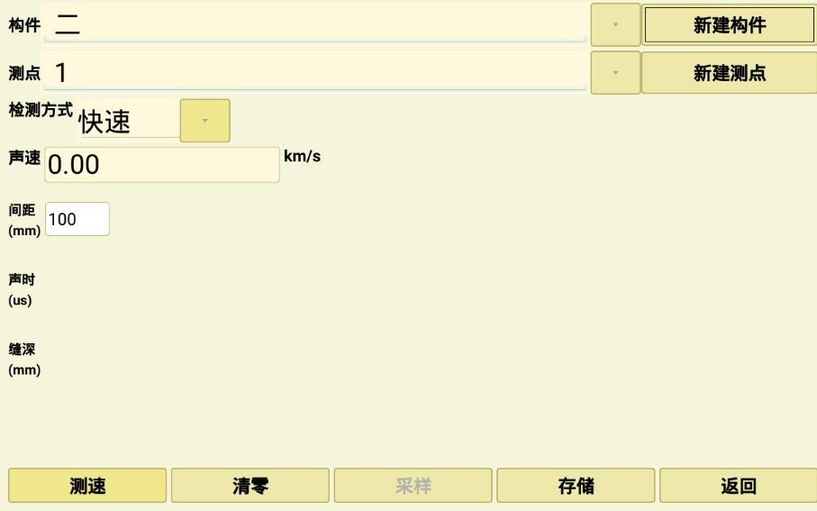
图3-3 缝深检测界面

3.3.1新建构件和测点
分别点击构件和测点的编辑框，弹出Windows软键盘，输入构件名称（中英文均可）和测点名称。输入完成后，分别点击新建构件和新建测点按钮，则相应的构件名和测点名被创建。
注意：若要对宽度检测的最后一个构件继续进行检测，可不用新建构件，直接进行下面步骤。

3.3.2快速检测
检测方式分为快速检测和标准检测两种。
快速检测中，首先确定声速值。声速值默认的为上次快速检测的声速，若之前没有数据则默认的为0。
1. 测试或调取声速值
有三种方式获取声速值，根据具体情况选择其中之一：
- 根据经验可直接输入声速值
点击声速编辑框，弹出Windows软键盘，输入声速值即可。注意：此处的声速值一般情况下为平测的声速值，通常比标准测量的声速值要低。
- 测试声速
- (a) 将一对换能器分别移动到支架上标示为200处，支架的标示数字代表换能器声辐射面的内间距（mm）；
- (b) 在换能器的声辐射面上涂抹少量耦合剂，在被测裂缝附近的无缝区手持换能器支架，施加压力，使换能器紧密贴紧混凝土表面，二者之间的空隙被耦合剂的膏体充填，排除空气，达到良好声耦合的目的；
- (c) 点击屏幕左下角的测量声速按钮，弹出声速测试框，如图3-4所示。点击采样，即可获得被测裂缝部位的声速值；
- (d) 如果测试目的仅仅是为了获取被测构件的声速而不需测试缝深，则按存储键可保存声速。
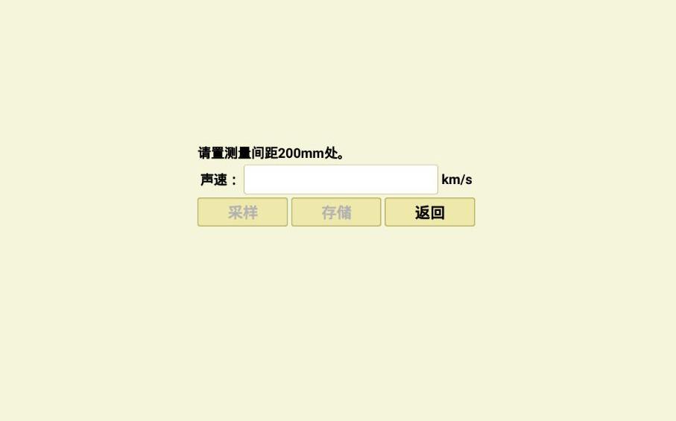
图3-4 声速测试框
- 调取声速
进入缝深检测界面后，自动调取并显示内存声速，即最近一次的声速测试值，若构件测试条件无明显变化，可以沿用该声速值。一旦进行新的声速测试或人工置入声速并存储声速之后，内存声速值被更新。
2. 裂缝深度测试
快速检测中裂缝深度测试流程：
（1）在被检测裂缝上确定缝深测试点，作测点编号标记。
（2）将一对换能器分别移动到支架上标示为100处，按照第一间距（100mm）进行缝深测试，支架中心对准被测裂缝测点的精确位置上，保证换能器与混凝土表面耦合良好，按采样键后显示第一间距的声时和缝深，完成第一间距的测量。
（3）第一间距的测试完成后，屏幕自动提示第二间距的标示（50或150），按提示的标示间距，将换能器分别移动到支架上的相应位置，按上述方法完成第二间距的测试。
（4）少数情况下屏幕提示需要进行第三间距（150或200）的测试，方法同上。
3. 裂缝深度判定与存储
（1）完成2次（少数情况下为3次）间距的测试后，在屏幕下方自动显示测点缝深值。
（2）按存储键存储该测点的声速和缝深值。或按清零键重新测量。
（3）存储后编号自动增1，进行下一测点的测试。

3.3.3标准检测
在检测方式中选择标准，进入标准测试界面如图3-5所示。标准检测包括两部分：第一，不跨缝测量；第二，跨缝测量。不跨缝测量是为了测量出构件传播的声速；跨缝测量是通过不跨缝测量测出的声速来测量裂缝的深度。
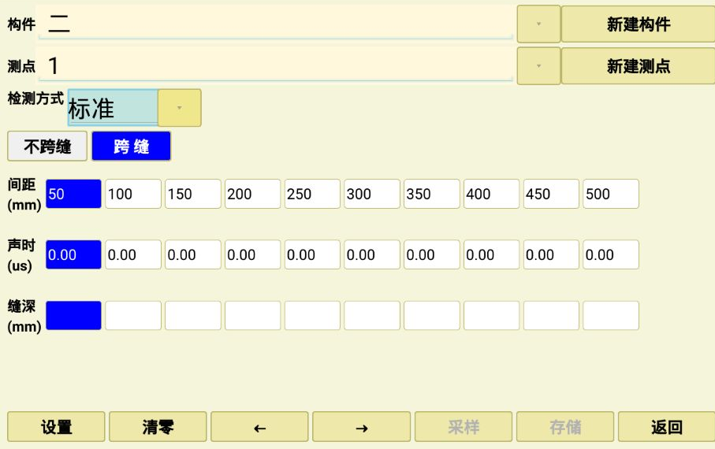
图3-5 标准测试界面
- 不跨缝测量
点击设置按钮，弹出测量间距设置，如图3-6所示。分别点击起点测距和增量的编辑框，弹出Windows软键盘，输入起点测距和测点增量。点击确定键保存设置。
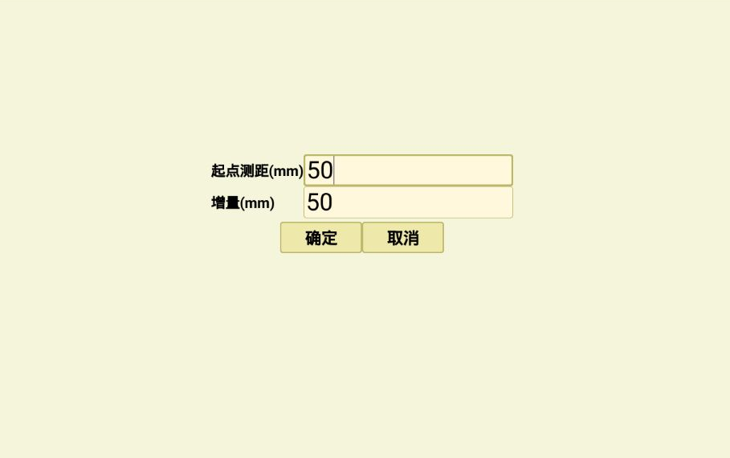
图3-6 测量间距设置
不跨缝中的V和L0自动调取并显示内存声速和L0，即最近一次的测量数值，若构件测试条件无明显变化，可以沿用该声速值。一旦进行新的声速测试并存储声速之后，内存声速值被更新。
不跨缝测量步骤：
- 将两个换能器置于裂缝附近同一侧。调整换能器在支架上的位置，使换能器的间距为第一间距。保证换能器与混凝土表面耦合良好。按采样键后显示第一间距的声时，完成第一间距的测量。
- 按上述方法依次测量。测量2个测点后，屏幕下方出来V和L0的数值。建议最少测3个测点。
- 出现V和LO数值后，即可存储键存储相应的数值。
当某个声时值测量不准确时，可按清零键对声时清零，重新测量该声时。
- 跨缝测量
点击设置按钮，弹出测量间距设置，如图3-6所示。分别输入起点测距和测点增量。点击确定键保存设置。
跨缝测量步骤：
- 在被检测裂缝上确定缝深测试点，作测点编号标记。
- 将一对换能器分别移动到支架上标示为第一间距处，支架中心对准被测裂缝测点的精确位置上，保证换能器与混凝土表面耦合良好，按采样键后显示第一间距的声时和缝深，完成第一间距的测量。
- 按上述方法依次测量，注意支架中心对准的被测裂缝测点位置不要变。测量多个测点且不必测完所有的测点。
- 按存储键对数据进行存储。系统自动跳到下一个测点的测量，若测试构件没有变，可不必进行不跨缝的测量，直接进行跨缝测量即可。
当某个声时值测量不准确时，可按清零键对声时清零，重新测量该声时。

第四章 数据管理操作
在主界面下点击数据管理按钮，进入数据管理界面，如图4-1所示。
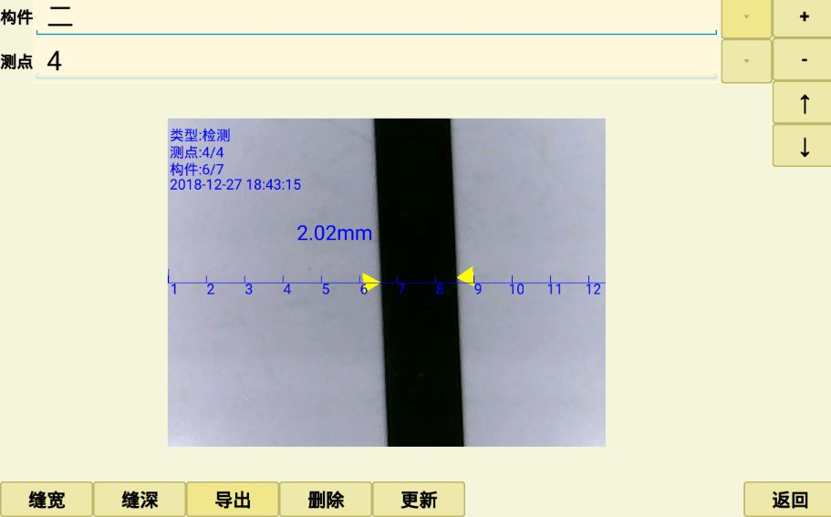
图4-1
当主机中存有检测构件时显示最后一个构件和最后一个测点，否则显示为空信息。
宽度检测和定时监测的图像和数据可以在缝宽查看下进行查看和分析处理，缝深检测数据可以在缝深查看下进行查看。另外该部分还提供删除、更新数据等功能。

4.1缝宽查看
1.缝宽图像查看
点击构件编辑框后方的▼，弹出构件列表，选择要查看的构件，再次点击构件编辑框后方的▼，构件列表隐藏。
点击测点编辑框后方的▼，弹出测点列表，选择要查看的测点，再次点击测点编辑框后方的▼，测点列表隐藏。
构件和测点选择完成后，点击缝宽查看按钮，屏幕上出现的即为该构件该测点所测得的图像，如图4-1所示。同时界面左上方显示该构件该测点的状态信息，“检测”即为宽度检测的数据，“监测”即为定时监测的数据。若该测点有缝深数据时，同时也显示缝深值。
2.缝宽图像处理
◆ 图像缩放 点击+将图像放大，点击-将图像缩小，缩放比例在1/4倍到30倍之间。
◆ 测点翻看 点击↑和↓可在当前构件下向上或向下翻阅不同测点的图像。
◆ 拖动图像 放大状态下点中图像并拖动，图像可根据的移动而移动
◆ 人工判读 点中并拖动裂缝标记箭头▷或◁修改缝宽标记位置，缝宽值也随之改变。按更新数据键，更新并保存当前裂缝的缝宽值。

4.2缝深查看
1.缝深数据查看
点击构件编辑框后方的▼，弹出构件列表，选择要查看的构件，再次点击构件编辑框后方的▼，构件列表隐藏。
点击测点编辑框后方的▼，弹出测点列表，选择要查看的测点，再次点击测点编辑框后方的▼，测点列表隐藏。
构件和测点选择完成后，点击缝深查看按钮，屏幕上出现的即为该构件该测点的缝深数据，如图4-2、4-3所示。图4-2为测试类型为快速测试，图4-3测试类型为标准测试。
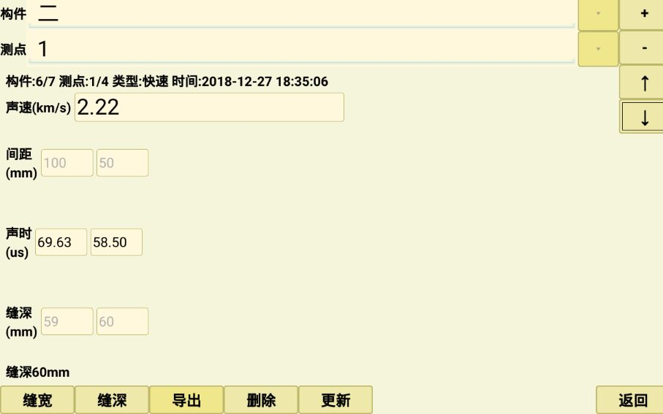
图4-2 快速测试缝深数据查看
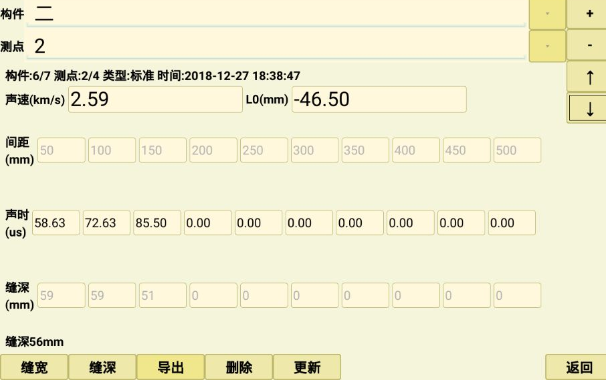
图4-3 标准测试缝深数据查看
- 缝深数据处理
检测类型为快速检测时，用户可修改声速、声时值，点击更新后软件会根据修改后的声速、声时值重新计算缝深值。
检测方式为标准检测时，声速、L0和声时值都可以修改，点击更新后软件会根据修改后的数值重新计算缝深值。

4.3删除
对于不需要保存的数据要删除，可以点击删除键，弹出删除选项框，如图4-4所示。
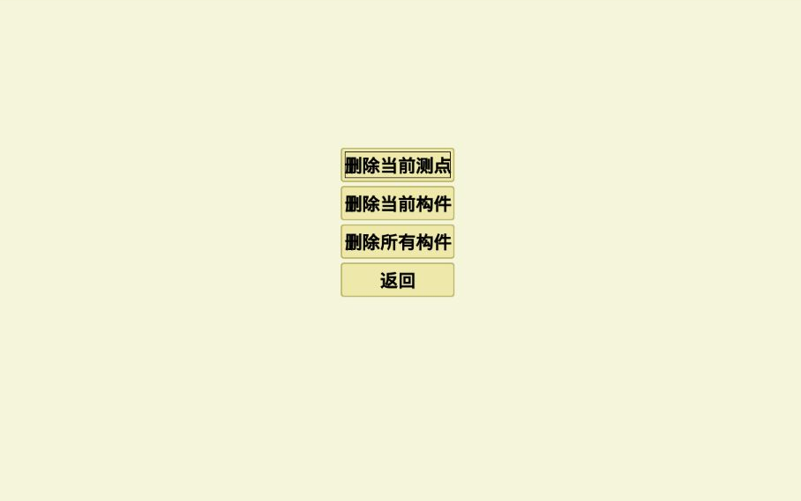
图4-4 删除选项
删除选项框包括删除当前测点、删除当前构件和删除所有构件，点击要操作的按键即可对相应的数据进行删除。注意：删除数据后不可恢复，建议删除前先将数据上传到计算机上。

4.4导出
数据上传到计算机的方法：
（1）将U盘通过OTG转接头连接到平板电脑上；
（2）在平板电脑BD软件中点数据管理 导出，选择要导出的内容，确定 然后打开平板上的文件管理，选本地邦德裂缝数据，将要导出的数据复制到U盘上；
（3）通过U盘复制到计算机上。

第五章 分析软件
BD-F800无线裂缝综合检测仪上位机软件用于对所测裂缝宽度图像和裂缝深度数据进行分析和处理，其特点如下：
- 可以进行单幅图、缩略图和表格形式的多种显示方式；
- 可以手动修改缝宽值；
- 可以对数据进行剪切、复制、粘贴、插入、添加等操作；
- 可以将测点图像保存成存储在计算机中的单独图文件（*.bmp）。
该界面主要由七部分组成：标题栏、菜单栏、工具栏、状态栏、控制面板、测点信息区和构件信息区构成，如图5-1所示。
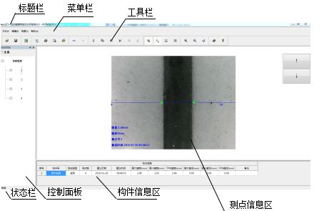
图5-1 报表分析界面
菜单栏由四个下拉菜单项组成，分别为文件、编辑、视图和帮助，如图5-2所示。单击每个菜单项都会出现一个下拉菜单，各对应一组功能。这4个菜单项的子菜单项包含了本软件的全部功能。当某些菜单项呈置灰色状态时表示当前状态下此功能无效。
图5-2 菜单栏
工具栏由一系列按钮组成，如图5-3所示。每个按钮可以实现一个常用功能，其功能与菜单中的功能完全相同。如果将鼠标在某个按钮上稍作停留，屏幕上会自动显示该按钮的功能。当按钮颜色呈置灰色状态时表示当前状态下此功能无效。
图5-3 工具栏
控制面板主要显示的是打开的所有构件及构件下对应的所有测点。
测点信息区显示的测点图像。
构件信息区显示打开的所有构件的信息。

5.1文件菜单
1. 打开：打开要查看和处理的裂缝宽度图像数据。
点击文件—打开或工具栏，弹出打开对话框，如图5-4所示。
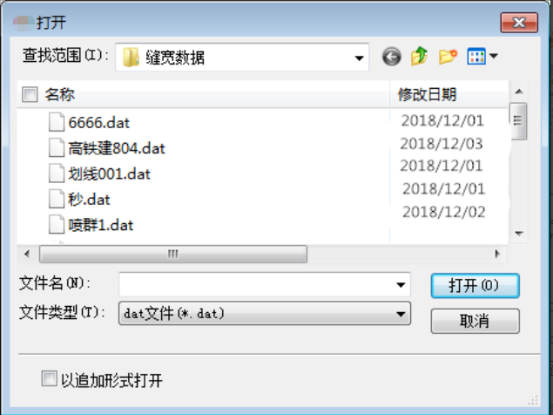
图5-4 打开
- 打开单个构件时，可以双击该构件；或者单击该构件，再点击打开按钮即可。
- 选中以追加形式打开后，则打开的构件显示在之前打开构件的后面。
2. 保存：将构件中的改动信息保存下来。
点击文件—保存或工具栏即可。
3. 另存为：将打开的所有构件保存在一个构件名称下。
4. 生成报表：可以将勾选的构件和测点生成excel报表。
首先要在控制面板中勾选要生成报表的测点，然后点击文件—生成报表或工具栏，稍等片刻，软件可以自动打开excel，并将勾选的构件、测点信息导入其中。
5. 保存图形：将勾选的测点图像保存成存储在计算机中的单独图文件（*.bmp），此功能主要是裂缝宽度检测所设置。
首先在控制面板中选中要保存图形的测点，然后点击文件—保存图形或工具栏，弹出图像保存设置对话框，如图5-5所示。

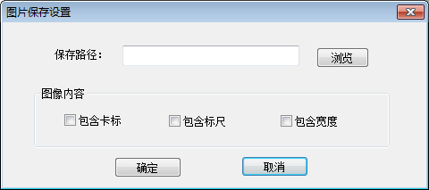
图5-5 图像保存设置
选择保存路径：点击浏览按钮，选择要保存的路径即可。
图像内容包括：包含卡标、包含标尺和包含宽度。勾选相应选项后，保存的图像中会有相应信息。
6. 打印设置：对打印效果进行设置。
7. 打印预览：对打印效果进行预览。
首先在控制面板中选中要预览的测点，然后点击文件—打印预览或工具栏，弹出打印预览选项，其中包括缝宽和缝深，如图5-6所示。选择要预览的选项即可。
8. 打印：对勾选的构件和测点打印。
9. 退出：退出BD-F800裂缝宽度测试仪分析软件。

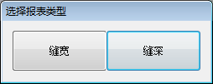
图5-6

5.2编辑菜单
编辑菜单主要是针对测点信息区进行操作的。
1. 还原：对修改并没有保存的数据进行还原。
2. 撤销：撤销上次操作。
3. 重做：恢复上次撤销操作。
4. 剪切：剪切选定内容并将其放在剪贴板上。
5. 复制：复制选定内容并将其放在剪贴板上。
6. 粘贴：将剪贴板内容粘贴到选定图像后方。
7. 删除：删除当前选定构件或测点。
8. 插入：将剪贴板内容粘贴到选定图像前方。
9. 添加：将剪贴板内容粘贴到选定图像后方。
10. 全部勾选：选中控制面板中的所有构件和测点。
11. 全部不选：取消选择控制面板中的任何构件和测点。
12. 勾选检测构件：勾选出控制面板中测试类型为检测的构件。
13. 勾选监测构件：勾选出控制面板中测试类型为监测的构件。

5.3视图菜单
1. 工具栏：勾选后显示工具栏，否则不显示工具栏。
2. 状态栏：勾选后显示状态栏，否则不显示状态栏。
3. 控制面板：点击视图—控制面板或工具栏，不显示控制面板，再次点击该按钮显示控制面板
4. 单幅图：测点信息区中以单幅图形式显示测点信息。
5. 缩略图：测点信息区中以缩略图形式显示测点信息。
6. 表格：测点信息区中以表格形式显示测点信息。
7. 放大：测点信息区中增大图像显示尺寸。
8. 缩小：测点信息区中减小图像显示尺寸。
9. 缺省缩放：测点信息区中图像大小缩放到默认的大小。

5.4控制面板
控制面板主要显示的是打开的所有构件，如图5-7所示。
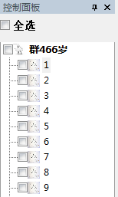
图5-7 控制面板
点击控制面板中的自动隐藏按钮，则自动隐藏按钮变为，此时控制面板隐藏在屏幕左侧写有“控制面板”字样的按钮处。把鼠标放在该按钮处，则控制面板自动出现，鼠标离开控制面板后，则控制面板自动隐藏。
点击自动隐藏按钮，则自动隐藏按钮变为，此时控制面板固定在屏幕左方位置。
工具栏按钮可以用来对控制面板的显示与否进行操作。点击该按钮，则控制面板不显示，再点击该按钮，则控制面板又重新显示。
勾选控制面板中的全选，可以把控制面板中的构件和测点全部选中；取消全选，则取消对任何构件和测点的选择。
双击构件名称，可以隐藏该构件的测点；再单击该构件名称，可以显示该构件的测点。
选中构件名称（构件名称变为蓝色）后，点击工具栏按钮，可以把控制面板中的构件删除。

5.5测点信息区
测点信息区主要显示的是构件中的测点图像。
图像显示可以有三种显示形式，分别为：单幅图显示、缩略图显示和表格显示，默认的显示方式为单幅图显示。工具栏中的分别代表单幅图显示、缩略图显示和表格显示，点击相应的按钮会有相应的显示方式。

5.6单幅图显示
单幅图显示效果如图5-8所示。
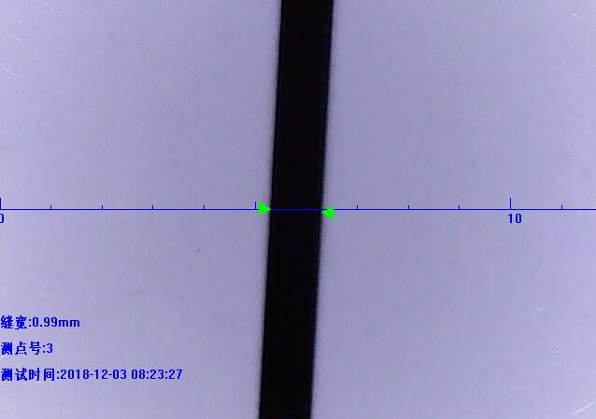
图5-8 单幅图显示
单幅图显示时，点击工具栏中的按钮（分别表示放大、缩小和缺省缩放），可以修改图像的显示尺寸。
单幅图显示时，显示的信息包括测点图像、测点号、测试时间、标尺和卡标（即判读三角形）。
在单幅图显示下，图像右上方的上、下箭头按钮分别代表显示当前图像的上一张或下一张。或者使用键盘上的上下键来显示当前图像的上一张或下一张。
用拖动判读三角形可以修改缝宽值。
长按弹出选择框，如图5-9所示。
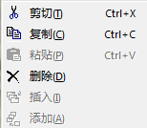
图5-9
剪切：剪切选定内容并将其放在剪贴板上。
复制：复制选定内容并将其放在剪贴板上。
粘贴：将剪贴板内容粘贴到当前测点图像后方。
删除：删除当前测点。
插入：将剪贴板内容粘贴到当前测点图像前方。
添加：将剪贴板内容粘贴到当前测点图像后方。
点击工具栏中的按钮（图标代表含义和上面的相同）也可以对图形进行处理。

5.7缩略图显示
缩略图显示效果如图5-10所示。
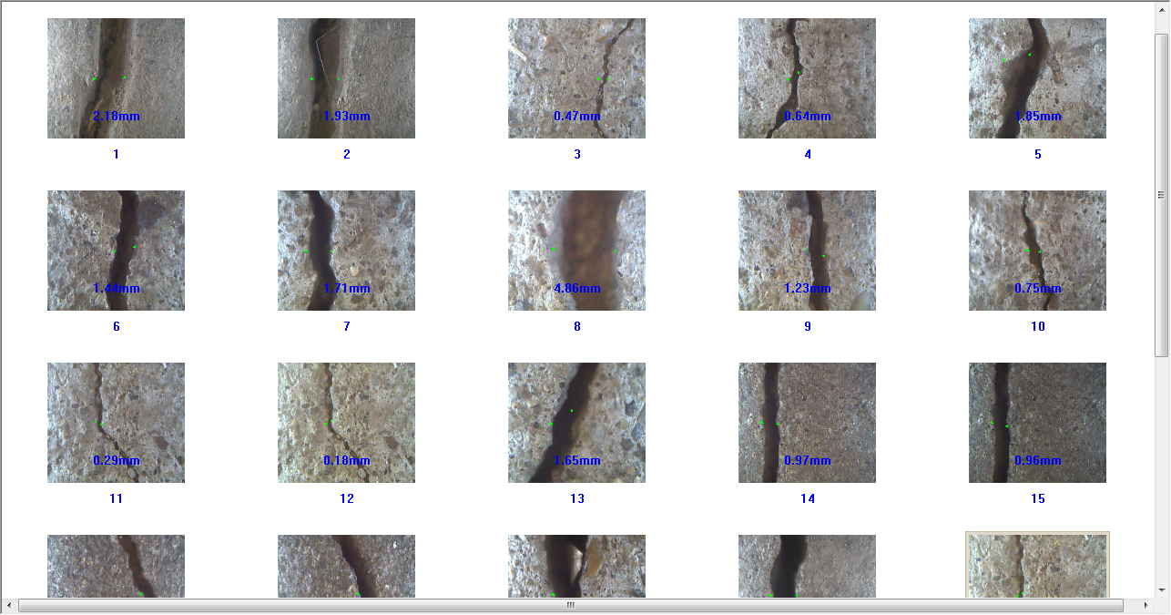
图5-10 缩略图显示
缩略图显示时，点击工具栏中的（分别表示放大、缩小、缺省缩放），可以改变图像的显示尺寸。
缩略图显示时，显示的信息包括测点图像、测点号和卡标（即判读三角形）。鼠标点击某测点图像时，该测点图像出现灰色外框（如图2-24所示）后则说明该图像被选中。
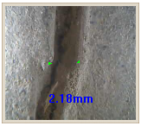
图2-24 被选中的测点图像
在某一测点图像上长按，弹出选择框，如图5-11所示。
图5-11
剪切：剪切选定内容并将其放在剪贴板上。
复制：复制选定内容并将其放在剪贴板上。
粘贴：将剪贴板内容粘贴到当前测点图像后方。
删除：删除当前测点。
插入：将剪贴板内容粘贴到当前测点图像前方。
添加：将剪贴板内容粘贴到当前测点图像后方。
点击工具栏中的按钮（图标代表含义和上面的相同）也可以对图形进行处理。

5.8表格显示
表格显示效果如图5-12所示。
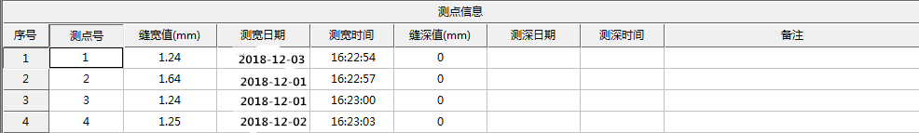
图5-12 表格显示
在表格中分别显示序号、测点号、缝宽值、测宽日期、测宽时间、缝深值、测深日期、测深时间和备注，其中可以编辑的参数有测点号、测宽日期、测宽时间、缝深值、测深日期、测深时间和备注。编辑方法：双击要编辑的数据所在的单元格，弹出Windows软键盘（若没有自动弹出软键盘，可以点击右下角的键盘按钮），输入要编辑的内容即可。测点的备注信息显示在打印预览中。

5.9构件信息区
构件信息区显示打开的所有构件的信息，如图5-13所示。
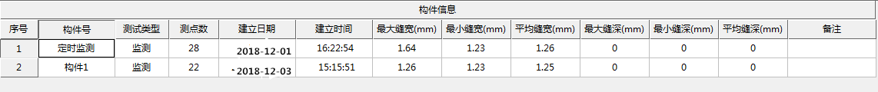
图5-13 构件信息
构件信息包括序号、构件号、测试类型、测点数、建立日期、建立时间、最大缝宽、最小缝宽、平均缝宽和备注。其中可以编辑的参数有构件号、测试类型、建立日期、建立时间和备注。编辑方法：双击要编辑的数据所在的单元格，输入要编辑的内容即可。构件的备注信息显示在打印预览中。
注意：修改构件号或测试类型时，输入完修改的内容后，要用点击一下其它单元格，这样软件才认为输入完毕。修改构件号并保存后，软件会自动在该构件所在的文件夹下建立一个以新的构件号命名的构件，原来的构件仍然存在。


